Ключевые слова и понятия

фингерпринт  полимеразная цепная реакция  ПЦР  амплификация  праймеры  15-30 нуклеотидов  Tag-полимераза  олигонуклеотидные затравки  ДНК-матрица  3’-концы праймеров  денатурация ДНК  гибридизация праймеров  полимеризация  количество ДНК удваивается | Thermus aquaticus  амплификатор  ПЦР-амплификация  ПЦР технологии  диагностика наследственных заболеваний  пренатальная стадия развития  фетальные клетки  фетус  генетическая дактилоскопия и идентификация индивидуумов  бластомеры  бластула  амниоцетез

ЛЕКЦИЯ 23. ГЕНЫ И ГЕНОМЫ

1 Определение нуклеотидных последовательностей в геномах
2 Аннотация расшифрованной последовательности.
3 Характеристика геномов прокариот.
4 Характеристика геномов эукариот.
5 Минимальный геном необходимый для жизни.

С начала 20 века основные силы генетиков были сосредоточены на идентификации и картировании генов различных организмов. Для этого проводили поиск спонтанных мутаций или мутаций, возникших в результате физических или химических воздействий. Однако процесс получения мутаций довольно долгий и трудоемкий. Кроме того, возникшие мутации часто приводят к гибели организма, и это делает невозможным картирование мутантного гена.
В последние десятилетия генетика сделала мощный рывок, перейдя от классических подходов мутагенеза и картирования к методам рекомбинантных ДНК. Для этого были созданы коллекции генных клонов – геномные библиотеки. Анализируя перекрывающиеся области последовательностей ДНК из различных клонов, генетики начали определять последовательность всех генов в геномах некоторых видов. Это направление получило название геномики.
Анализ геномов представляет собой крупномасштабное исследование, требующее координированной работы многих лабораторий. Самый большой и широкоизвестный проект «Геном человека» (The Human Genome Project) был инициирован в 1988 году Национальным Институтом Здоровья, США. В ходе запланированных работ проанализированы геномы человека (H. sapiens), бактерий (E. coli), дрожжей (S. cerevisiae), круглых червей (S. elegans), плодовой мушки (D. melanogaster) и мыши (M. musculus).

1 Определение нуклеотидных последовательностей в геномах.
Первым разработанным методом определения нуклеотидных последовательностей в генах, составляющих геном был метод «клон за клоном». На первом этапе создаются геномные (хромосомные) библиотеки фрагментов, которые покрывают всю геномную ДНК организма (геномные клоны). Извлеченные из библиотек клоны анализируют, чтобы создать генетические и физические карты на основе наследования генетических маркеров (RFLPs, STSs) в гетерозиготных семьях. После этого в клонах ищут перекрывающиеся друг с другом последовательности. Таким образом, перекрывают всю хромосому. На последнем этапе определяют нуклеотидную последовательность каждого клона, и, связывая их вместе, составляют последовательность ДНК всей хромосомы (генома). Основные этапы определения нуклеотидных последовательностей генома методом «клон за клоном» представлены на рис. 33.
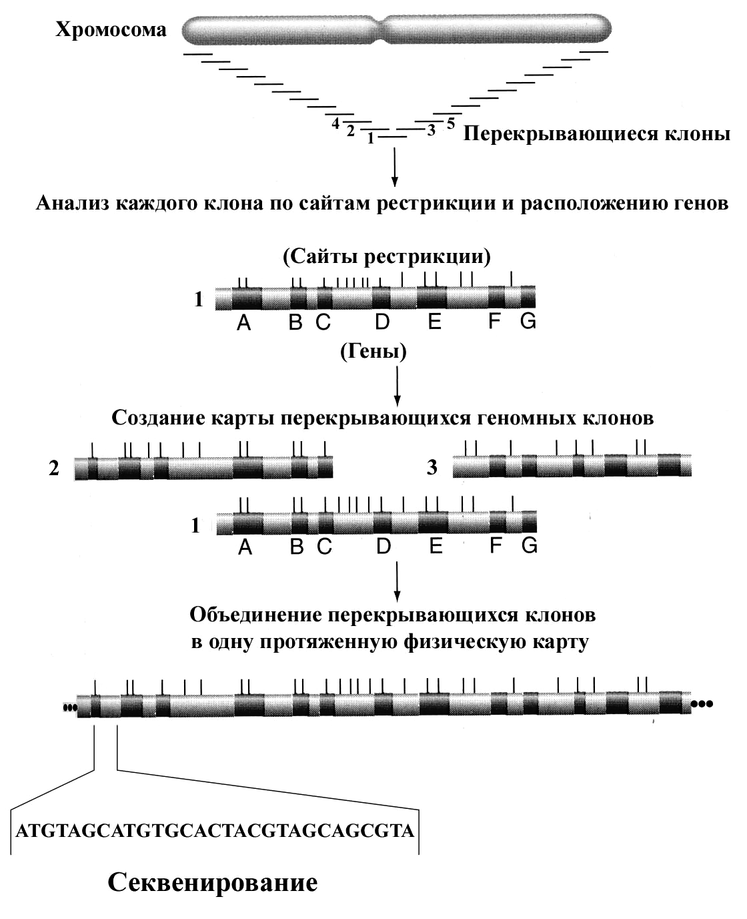
При использовании второго метода, названного методом дробовика или «шот-ган» (shotgun) клоны из геномных библиотек отбираются случайным образом. В отобранных клонах проводят определение последовательности нуклеотидов на основе секвенирования ДНК фрагментов с обоих концов. Аналогичным образом поступают до тех пор, пока все клоны библиотеки не будут проанализированы. Специально разработанные компьютерные программы позволяют проанализировать перекрывающиеся ДНК-последовательности клонов и связать их вместе. Таким образом, удается получить информацию о последовательности генома (хромосомы) в целом. Этот метод, разработанный К. Вентором в Институте исследования генома, был использован для определения последовательности генома Haemophilus influenzae в 1995 г. После усовершенствования метода Вентор организовал компанию Celera, чтобы определять последовательности геномов эукариот, включая человека.
Рис. 33. Этапы анализа перекрывающихся клонов, создание протяженной физической карты молекулярных маркеров по длине хромосомы и последующее секвенирование клонов для составления последовательности ДНК всей хромосомы.
Следует подчеркнуть, что для исключения ошибок в нуклеотидной последовательности, составляющей геном, работы по секвенированию ДНК проводятся многократно. Так применяя метод дробовика при исследовании генома бактерии Pseudomonas aeriginoza (6,3х10⁶ н.п.) ученые определяли последовательность нуклеотидов 7 раз. Но даже после этого в результате компьютерной обработки данных было выявлено 1604 участка ДНК, для которых были нужны дополнительные исследования. На заключительном этапе полученные методом «шот-ган» данные по двум участкам генома длиной 82 тыс. н.п. сравнили с данными, полученными стандартным методом и результаты полностью совпали.
В частном проекте компании Celera Genomics для определения последовательности ДНК человека (3,2 х10⁹ н.п.), используя метод дробовика, последовательность генома была перекрыта 35 раз. И хотя в черновом варианте расшифровка генома человека завершена, необходимо еще провести коррекцию ошибок, заполнение пробелов размером 150 Mb, а также расшифровку 15% генома гетерохроматиновых районов.

2 Аннотация расшифрованной последовательности.

После определения нуклеотидной последовательности встает следующая задача по ее аннотации, которая заключается в идентификации всех генов и кодируемых белков, мобильных элементов и семейств повторов, которые могут присутствовать в геноме.
Гены, кодирующие белки, обнаруживаются при анализе нуклеотидной последовательности самим исследователем или при помощи компьютерных программ. Гены, кодирующие белки, содержат так называемую открытую рамку считывания, которая начинается с инициирующего кодона АТГ и заканчивается одним из трех терминирующих кодонов - ТАА, ТАГ или ТГА. Сканирование последовательности ДНК для обнаружения открытой рамки считывания, ограниченной АТГ с одной стороны и стоп-кодоном с другой, является одной из стратегий поиска генов. Однако этот метод высоко эффективен только для аннотации бактериальных геномов. В случае же геномов эукариот продуктивность метода резко снижается, поскольку большинство эукариотических генов состоят из экзонов (кодирующих участков гена) и интронов (некодирующих участков гена), и программа часто интерпретирует экзоны, как отдельные гены, т. к. стоп-кодоны часто встречаются в интронах.
Следует отметить, что последние версии программ настроены на поиск специфических черт открытых рамок: интрон-экзонных сочленений, 3'полиА-сигналов и преимущественных кодонов. Например, аланин может кодироваться четырьмя кодонами, но в геноме человека кодон ГЦЦ встречается в 41% аланиновых кодонов, а ГЦГ только в 11%. Наиболее часто встречающиеся кодоны присутствуют в экзонах, но не встречаются в интронах и пространствах между генами.
После обнаружения предполагаемых открытых рамок считывания для определения гена проводят поиск гомологичных последовательностей среди расшифрованных генов других организмов в базах данных (например, в Genbank).

- Характеристика геномов прокариот.

На сегодняшний день завершена расшифровка последовательностей нескольких десятков геномов прокариот и эукариот. Поскольку прокариоты имеют маленький геном, подходящий для клонирования генов методом дробовика, то для более 50 видов геномы уже расшифрованы и анализ более 200 находится в стадии завершения. Размеры геномов и количество генов у некоторых прокариот приведены ниже в таблице 4.

Таблица 4. Размер генома и количество генов у некоторых прокариот.

Виды | Размеры генома (Mb) | Количество генов
Escherichia coli | 4,64 | 4397
Bacillus subtilis | 4,21 | 4212
Haemophilus influenza | 1,83 | 1791
Ricketsia provaseki | 1,11 | 834
Micoplasma pneumoniae | 0,82 | 710
Micoplasma gentialum | 0,58 | 503

На основе полученных результатов установлено, что размеры геномов простейших относительно малы (в основном менее 5 мегабаз), но широко варьируют от больших геномов бактерий (30 мегабаз у Bacillus megaterum) до маленьких геномов эукариот (12 мегабаз у дрожжей). Большинство исследованных геномов прокариот организованы в кольцевые молекулы ДНК. Однако, Borrelia burdoferi – возбудитель болезни Лайма у человека и некоторые виды Streptomyces имеют геномы в виде линейной ДНК.
Еще одной характерной чертой геномов бактерий оказалась очень высокая плотность генов, которая составила в среднем 1 на 1000 пар оснований (табл. 4). Причем, такая плотность присуща и E. coli с относительно большим геномом 4,6 мегабаз (4397 генов) и М. gentialum с самым маленьким геномом 0,6 мегабаз (503 гена). Плотно расположенные гены у бактерий обуславливают высокую пропорцию ДНК, кодирующую белки (85-90 %). Интересно, что только 1% бактериальной ДНК является некодирующей и чаще всего она представлена в форме транспозонов – элементов, которые могут перемещаться по геному. Интроны в бактериальных геномах практически отсутствуют.
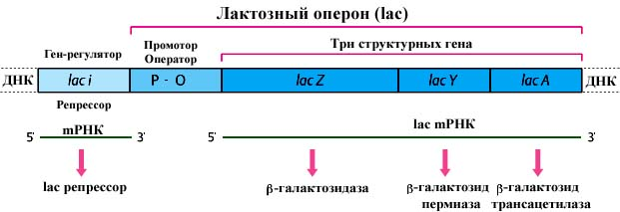
Необходимо подчеркнуть важное свойство бактериальных геномов, связанное с тем, что большая часть генов у них локализуются совместно и являются полицистронными транскрипционными единицами, имеющими общий промотор и регулятор. Такая структура регуляции была открыта в ходе исследования метаболизма лактозы у E. coli еще в начале 60-х и получила название оперона. Упрощенная схема лактозного оперона, его структурных и регуляторных генов представлена на рисунке 34. В настоящее время установлено, что в геноме E. coli около 600 транскрипционных единиц являются оперонами.
Рис. 34. Упрощенная схема lac-оперона – структурных и регуляторных генов, контролирующих метаболизм лактозы у Escherichia coli. Структурные гены lac-Z, lac-Y, lac-A транскибируются в одну полицистронную м-РНК, с которой одновременно транлируется сразу три фермента (ß-галактозидаза, пермиаза и трансацетилаза).

- Характеристика геномов эукариот.

Эукариоты по сравнению с прокариотами имеют низкую плотность генов. Причем, более сложные эукариоты имеют менее компактные геномы и меньший уровень плотности генов (табл. 5). Если сравнить участки длиной 50 килобаз хромосомы 3 дрожжей и хро-
Таблица 5. Размер генома и количество генов у некоторых эукариот.

Виды | Размеры генома (Mb) | Количество генов
S. cerevsiae (дрожжи) | 12 | 6548
P. falcioparum (плазмодий) | 30 | ок 6500
C. elegans (нематода) | 97 | > 20000
A. thaliana (арабидопсис) | 120 | 20000
D. melanogaster(дрозофила) | 170 | ок 16000
O. sativa (рис) | 415 | ок 20000
Z. mays(кукуруза) | 2500 | ок 20000
H. sapiens(человек) | 3200 | ок 35000
H. vulgare (ячмень) | 5300 | ок 20000

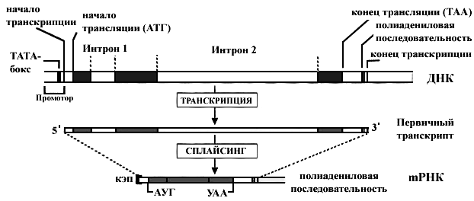
мосомы 7 человека, то можно выявить несколько различий. Во-первых, у дрожжей на таком участке расположено 20 генов, а у человека только - 6. Кроме того, ни один из генов дрожжей не содержит интронов, тогда как почти все гены человека их содержат. В некоторых генах имеется более 100 интронов. Ниже в качестве примера представлена схема β-глобинового гена, содержащего 2 интрона (рис. 35). Во-вторых, большой размер геномов эукариот обусловлен наличием так называемых ДНК-повторов. Например, у кукурузы более 80% суммарной ДНК представляет собой ДНК-повторы, что и обуславливает очень низкую плотность генов в геноме этого растения.
Рис. 35. Упрощенная схема β-глобинового гена человека и матричной мРНК после процесса транскрипции и сплайсинга. Этот ген состоит из более чем 2 тыс. н.п. Однако из них только около 450 н.п. несут информацию об аминокислотной последовательности β-глобина. Кроме трех кодирующих участков (экзонов), ген включает два некодирующих (интроны 1 и 2). В левой части гена располагается промотор (200 н.п.), к которому присоединяется РНК-полимераза II осуществляющая процесс транскрипции. Образующийся первичный транскрипт РНК состоит из ~1600 н.п. Во время сплайсинга РНК интроны, удаляются и оба конца РНК модифицируются.

Хотя не вся нуклеотидная последовательность генома человека расшифрована, очевидно, что наши гены являются типичными эукариотическими. Суммарная ДНК составляет более 3 000 мегабаз длиной и распределена по 24 хромосомам, размеры которых варьируют от 55 до 250 мегабаз. Хромосома 19 имеет наибольшую плотность генов, а хромосома 13 и Y - наименьшую. Сначала предполагалось, что человеческий геном содержит от 80000 до 100000 генов. Однако, в результате проведенных исследований в рамках проекта «Геном человека» стало ясно, что число генов вряд ли превысит 35000 – 40000.
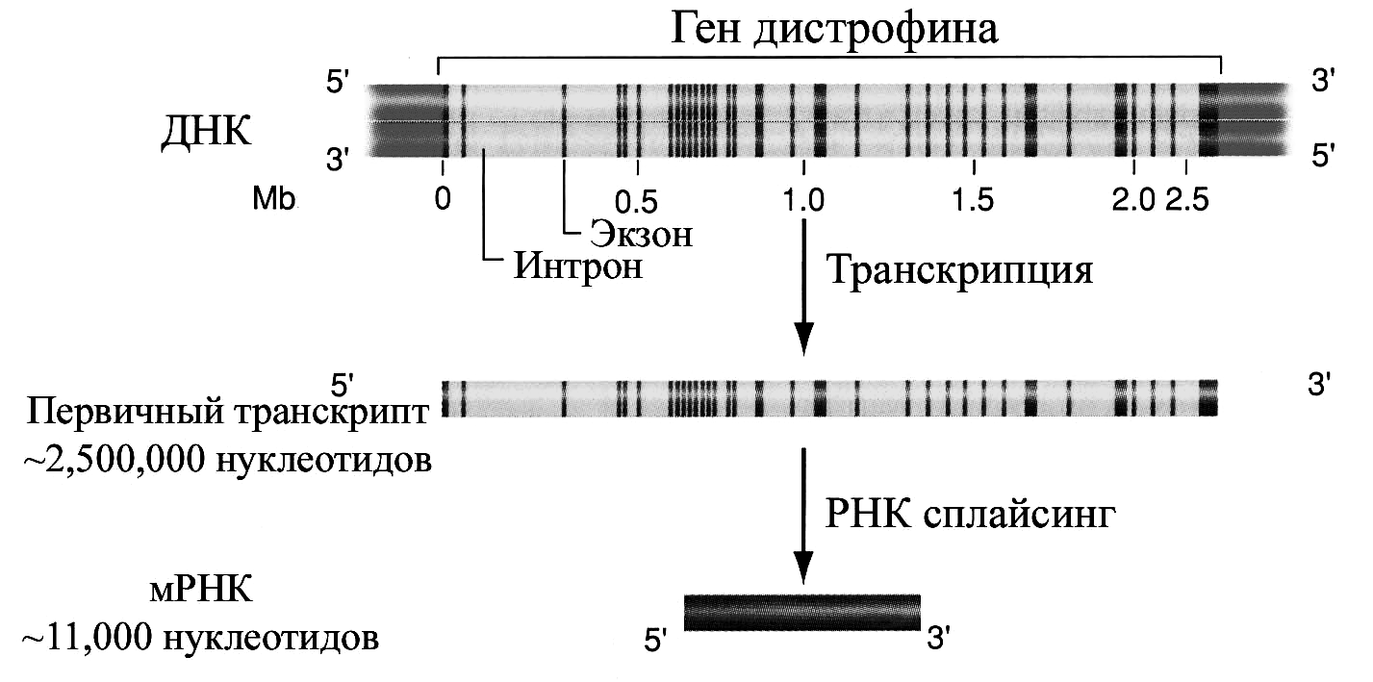
Геном человека по размеру больше чем геном дрозофилы (см. табл. 5) и содержит больше интронов. Средний размер генов у человека вместе с интронами составляет 27 килобаз. Самый большой ген у человека кодирует белок дистрофин (рис. 36.). Этот ген составляет 2,5 мегабазы и превосходит геномы многих бактерий. Единицы транскрипции в гене дистрофина разделены интронами. Мутации в этом гене вызывают развитие мышечной дистрофии. В ряде генов человека обнаружено 30, 40 и даже 50 интронов. В целом доля ДНК, кодирующая белки в геноме человека составляет только 5%. По крайней мере 50% генома приходится на транспозон подобные области ДНК представленные семейством Alu и L1-повторов.
Рис. 36. РНК сплайсинг на примере человеческого гена дистрофина. Несмотря на то, что размер гена составляет 2500 килобаз, после процесса сплайсинга размер мРНК изменяется до 14 килобаз, так как более чем 80 интронов удаляются из первичного транскрипта.

5 Минимальный геном необходимый для жизни.

Какое минимальное количество генов необходимо для того, чтобы организм был жизнеспособным? Абсолютно точно на этот вопрос ответить пока нельзя, так как еще не все функции генов, обнаруженных в геномах, известны. Тем не менее, основываясь на информации, полученной для генов с известной функцией, можно предположить, какое минимальное число генов необходимо для выполнения основных клеточных функций.
Очевидно, что клетки должны содержать гены, кодирующие продукты, необходимые для репликации и репарации ДНК, для транскрипции и трансляции, транспорта белков и выполнения общих клеточных процессов, включая деление клеток и секрецию, а также для множества биохимических реакций, вовлеченных в клеточный метаболизм. В таблице 6 приведена итоговая информация о функциях генов трех видов бактерий.
Если сравнить число необходимых для жизнедеятельности генов у различных бактерий, то видно, что E. coli имеет 131 ген для метаболизма аминокислот, H. influenza – 68, а M. gentialum – только 1. Несмотря на то, что общее количество генов у H. influenza почти в 4 раза больше, чем у M. gentialum, физиологические способности у этих ви-

Таблица 6. Функциональные классы генов в трех видах бактерий.

Функциональный класс | E. coli | H. influenza | M. gentialum
Гены, кодирующие белки | 4288 | 1727 | 470
Репликация и репарация ДНК | 115 | 87 | 32
Транскрипция | 55 | 27 | 12
Трансляция | 182 | 141 | 101
Регуляторные белки | 178 | 64 | 7
Биосинтез аминокислот | 131 | 68 | 1
Биосинтез нуклеиновых кислот | 58 | 53 | 19
Обмен липидов | 48 | 25 | 6
Энергетический обмен | 243 | 112 | 31
Распознавание, транспорт белков | 427 | 343 | 123

дов очень сходны. Большая часть генов H. influenza входит в категорию необходимых для биосинтеза. Эта более сложная бактерия имеет 68 генов, необходимых для биосинтеза аминокислот, в то время как микоплазма – только 1 такой ген. Обладая очень низкой способностью к биосинтезу аминокислот, микоплазмы должны использовать ряд метаболических продуктов клеток хозяина. В целом результаты проведенного сравнительного анализа двух микоплазм - M. gentialum и M. pneumoniae и некоторые эксперименты по мутагенезу у M. gentialum указывают на то, что необходимых для жизнедеятельности организма генов должно быть не менее 250-350.

Ключевые слова и понятия

геномные библиотеки  геномика | преимущественный кодон  плотность генов
метод «клон за клоном»  метод дробовика  генетические карты  гетерохроматиновые районы  размер генома человека  открытая рамка считывания  интрон  экзон  инициирующий кодон  терминирующий кодон | транспозон  размеры геномов прокариот  полицистронная транскипционная единица  промотор  регулятор  оперон  ДНК-повторы  ген дистрофина  минимальный геном

ЛЕКЦИЯ 24. УСПЕХИ ГЕНЕТИЧЕСКОЙ ИНЖЕНЕРИИ В ЭКСПЕРИМЕНТАХ НА ЖИВОТНЫХ

1 Основные этапы получения трансгенных животных.
2 Получение трансгенных животных с необходимыми признаками.
3 Генная терапия.

Применение методов генетической инженерии в животноводстве открывает перспективу изменения ряда свойств организма: повышение продуктивности, резистентности к заболеваниям, увеличение скорости роста, улучшение качества продукции и другие. Организмы, несущие в своем геноме рекомбинантный (чужеродный) ген, принято называть трансгенными, а ген, интегрированный в геном реципиента, — трансгеном. Продукт этого гена (белок) является трансгенным. Благодаря переносу генов у трансгенных животных возникают новые качества.

1 Основные этапы получения трансгенных животных.

Получение трансгенных животных предусматривает ряд этапов:
- приготовление фрагмента ДНК, содержащего конкретный ген, для микроинъекции;
- получение оплодотворенных яйцеклеток (эмбрионов) млекопитающих;
- микроинъекция ДНК с помощью микропипетки в ядро (пронуклеус) оплодотворенной яйцеклетки млекопитающего (см. рис. 37, представленный ниже);
- пересадка инъецированных эмбрионов в яйцеводы или после культивирования в матку суррогатной матери;
- анализ экспрессии трансгена на уровне транскрипции и трансляции у родившихся потомков.
Генетический анализ родившихся трансгенных животных и полученного от них потомства показал, что, несмотря на инъекцию ДНК на ранних стадиях, в трансгенных линиях могут появляться так называемые мозаики. К мозаикам относят животных, которые помимо клеток, содержащих трансген, имеют еще и нетрансгенные клетки. Подсчитано, что около 30% первичных трансгенных животных, полученных методом микроинъекции ДНК — мозаики, что затрудняет создание чистых трансгенных линий животных. Этим объясняется тот факт, что трансген не передается потомству с ожидаемой в соответствии с законами Менделя частотой 50%. Часть мозаиков вообще не может дать начало трансгенным линиям, так как у них отсутствует передача трансгена по наследству.
Этапы получения трансгенных мышей от введения фрагмента ДНК, содержащего несколько копий нужного гена (SRY) в пронуклеус
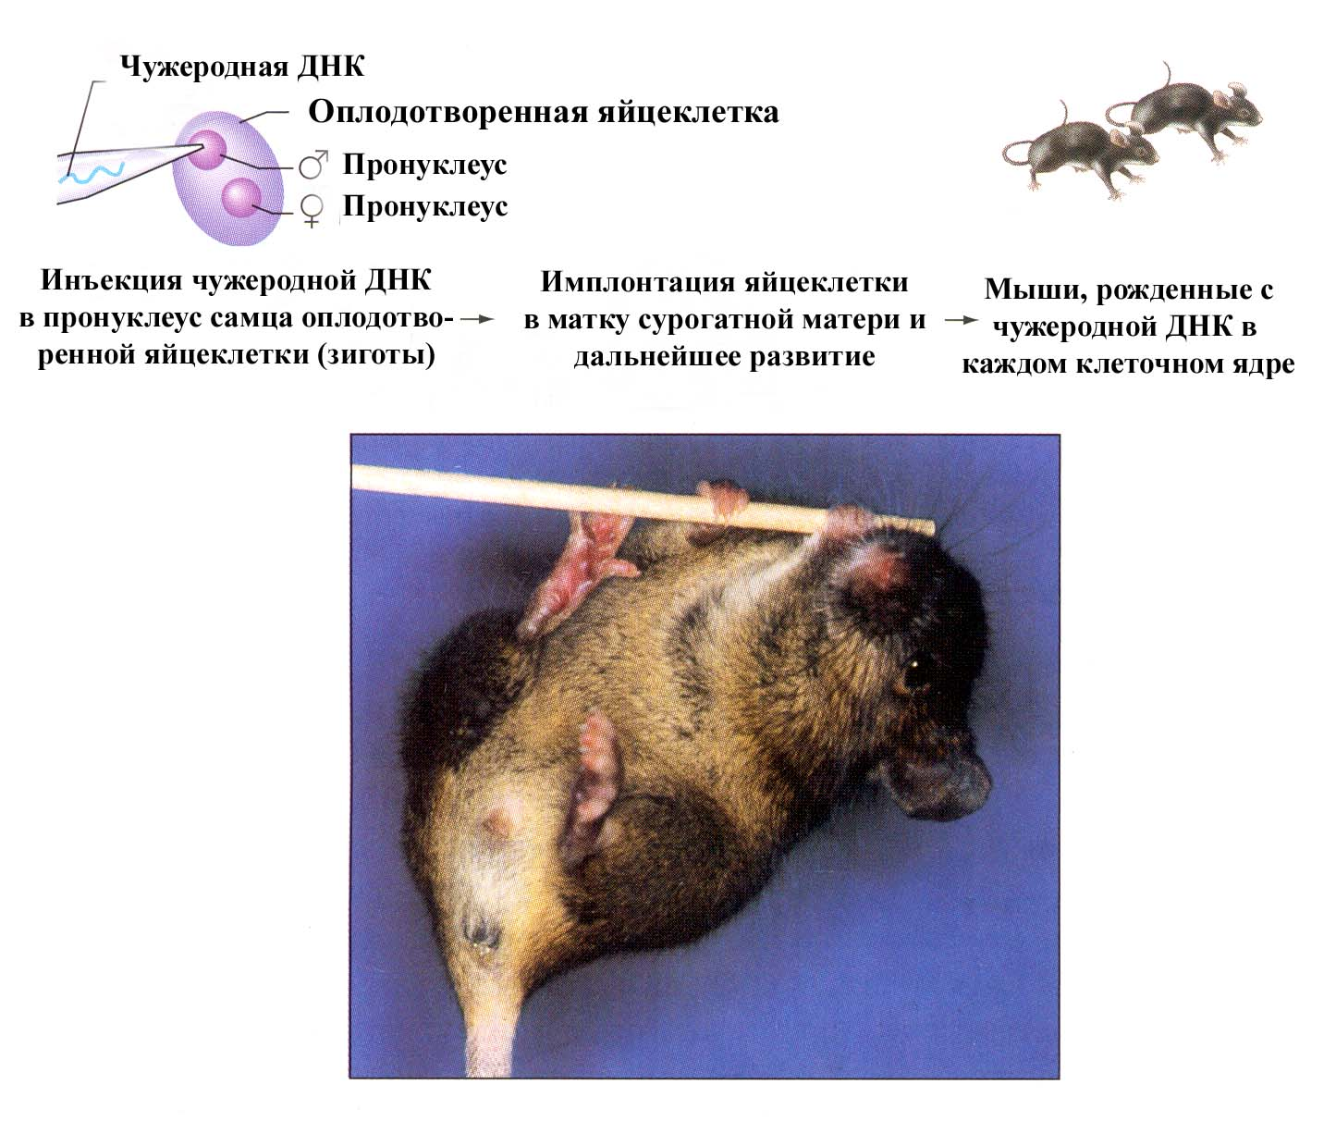
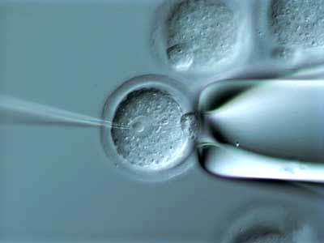
оплодотворенной яйцеклетки мыши с помощью микропипетки до получения взрослых особей, несущих чужеродную ДНК в каждом клеточном ядре представлены на рис. 37. В результате проведения этого эксперимента было показано, что именно ген SRY кодирует у мышей тестес детерминирующий фактор (TDF). У всех трансгенных самок с кариотипом ХХ половые органы под действием тестес детерминирующего фактора были мужского типа, включая четко выраженный пенис. Наличие гена SRY у трансгенных самок, полученных в данном эксперименте, было подтверждено Саузерн-блот анализом.
Рис. 37. Этапы получения трансгенных млекопитающих от введения фрагмента ДНК, содержащего нужный ген (SRY) в пронуклеус зиготы мыши с помощью микропипетки до получения взрослых особей, несущих чужеродную ДНК в каждом клеточном ядре.
Метод микроинъекции ДНК в оплодотворенные яйцеклетки с 82-го года до настоящего времени остается наиболее популярным у исследователей, занятых получением трансгенных животных, несмотря на то, что он требует высокой квалификации и дорогостоящего оборудования. И это понятно, поскольку быстрота и надежность данного метода окупают все его недостатки.
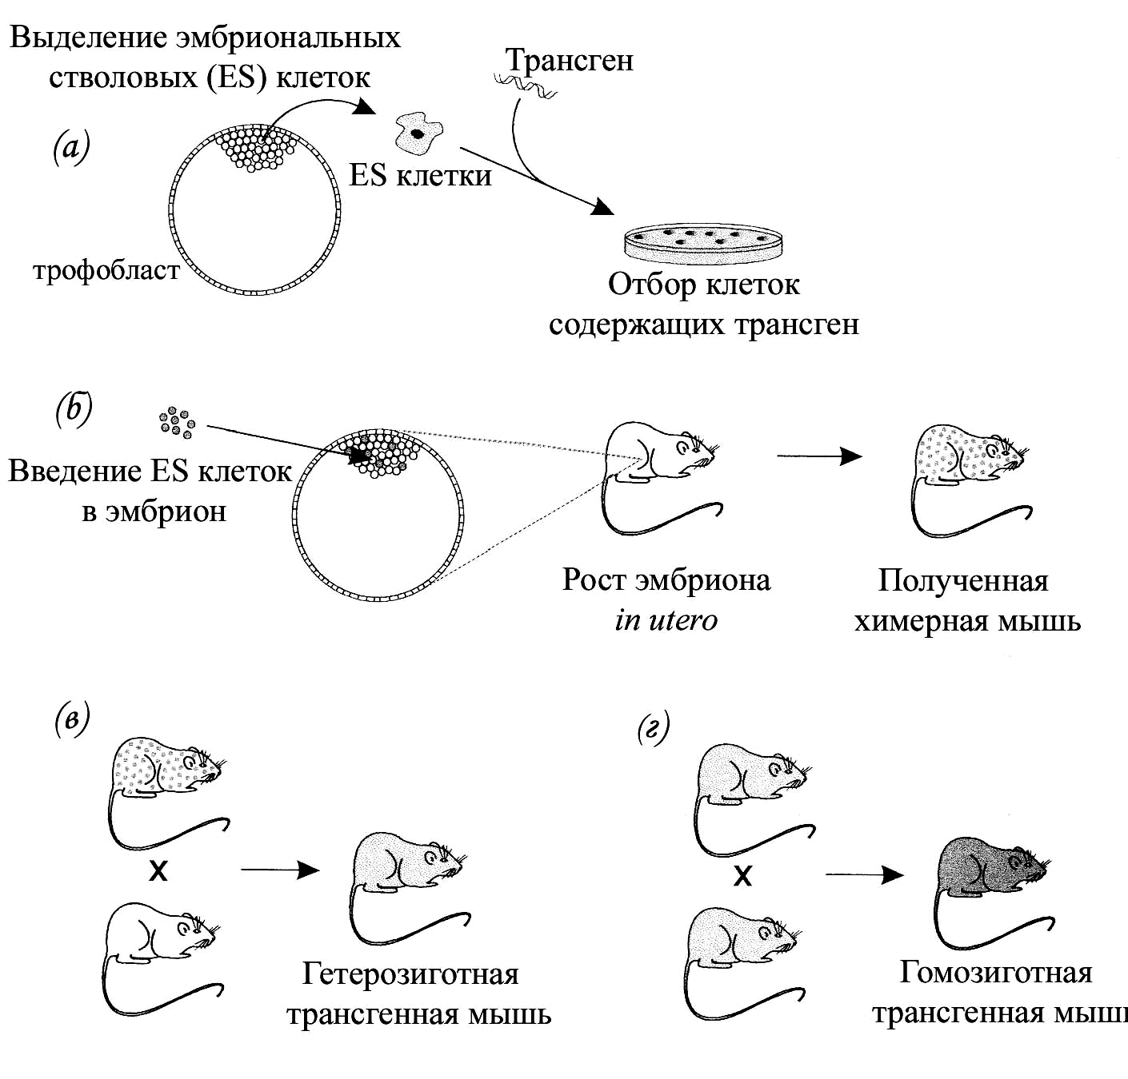
В последние годы при создании трансгенных животных используют также эмбриональные стволовые клетки (ЕС-клетки), взятые из бластоцисты. ЕС-клетки можно культивировать in vitro, вводить в них с помощью трансдукции или ретровирусных векторов целевые трансгены и после трансформации инъецировать их в бластоцисту. Практическое достоинство этого методического подхода состоит в том, что он дает возможность проводить селекцию трансформированных ЕС-клеток по конкретному параметру. Это может быть число копий трансгена, его хромосомная локализация или характер экспрессии. Все полученные данным методом трансгенные животные – мозаики. Поэтому для получения чистых трансгенных мышей нужны дальнейшие скрещивания и отбор. Главные стадии получения трансгенных мышей при помощи технологии эмбриональных стволовых клеток представлены на рис. 38.
Рис. 38. Получение трансгенных мышей при помощи технологии эмбриональных стволовых клеток. (а) Эмбриональные клетки (ES) выделенные ранее из эмбриона и культивируемые in vitro. Трансген вставленный в ES клетки во время роста на селективной среде. (б) ES клетки, содержащие трансген инъецируют к ES клеткам другого эмбриона, которые объединятся в клеточную массу. Полученный эмбрион имплантируется в суррогатную мать и химерная трансгенная мышь получена. (в) В результате скрещивания химерной и нормальной мыши некоторая часть потомства будет гетерозиготной трансгенной. (г) При скрещивании химерных особей между собой 25% потомства будут гомозиготными трансгенными.

2 Получение трансгенных животных с необходимыми признаками.
Одна из важнейших задач сельскохозяйственной биотехнологии — выведение трансгенных животных с улучшенной продуктивностью и более высоким качеством продукции, резистентностью к болезням, а также создание так называемых животных-биореакторов — продуцентов ценных биологически активных веществ. С генетической точки зрения особый интерес представляют гены, кодирующие белки каскада гормона роста: непосредственно гормон роста (ГР), рилизинг-фактор гормона роста (РФ) и инсулинподобный фактор ГР (ИФГР).
В конце 70-х годов XX в. ген гормона роста крупного рогатого скота был интегрирован в геном E. сoli. Было показано, что ГР, выделенный из E. сoli, оказывает такое же стимулирующее действие на лактацию и рост животных, как и гипофизарный ГР. Гормон роста, полученный с помощью методов генетической инженерии, при крупномасштабном применении вызывал увеличение удоев на 23-31% при дозе 13 мг в день. Разработаны формы препарата пролонгированного действия, позволяющие использовать его один раз в две недели и даже в месяц. При ежедневной инъекции ГР молодняку крупного рогатого скота, свиней и овец удалось увеличить суточные привесы на 20-30% при значительном сокращении расхода кормов на единицу прироста. У молодняка свиней с ускорением роста увеличивалось содержание белка и уменьшалось содержание жира в тканях, что повышало качество мясопродуктов.
Первые трансгенные мыши со встроенным геном ГР были получены в 1982 г. У них отмечалось повышение скорости роста и увеличение конечной живой массы.
Получены также впечатляющие результаты на европейском лососе. Особи лосося (Salmo salmo) со встроенным геном ГР достигают товарного веса в 2 раза быстрее, чем обычные. Основные этапы получения трансгенных лососей представлены на рис. 39.
Рассматривается возможность уменьшения лактозы в молоке путем создания животных, у которых присутствует специфический промотор, соединенный с геном фермента β-галактозидазы, катализирующего распад лактозы. Молоко таких животных, не содержащее лактозы, могут использовать люди, у которых не синтезируется β-галактозидаза.
Ведутся работы по созданию трансгенных животных, способных вырабатывать антитела, предотвращающие маститы.
Довольно часто для производства трансгенных медицинских препаратов используют культуру клеток животных. На этой основе разработано производство так называемого фактора свертываемости VIII в крови человека. Это позволило успешно решить проблему лечения больных гемофилией. Ранее белок фактор VIII выделяли только из крови доноров, что было связано с риском заражения пациентов вирусным гепатитом.
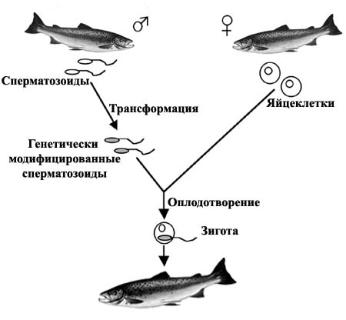
Трансгенные животные как продуценты ценных биологически активных белков и гормонов имеют ряд преимуществ перед микроорганизмами и клеточными системами. Они легко размножаются, содержание их сравнительно дешево, что делает таких животных хорошими продуцентами разнообразных белков с низкой стоимостью. Важно, что новые белки, получаемые в линиях клеток трансгенных животных, могут быть модифицированы.
Рис. 39. Схема получения трансгенных лососей со встроенным геном гормона роста. Трансгенные особи на 20% крупнее обычных и в 2 раза быстрее достигают товарной массы.
Для молочного производства представляет большой интерес получение целенаправленной экспрессии трансгенов в эпителиальных клетках молочной железы с целью выхода новых белков с молоком. Один из ключевых моментов получения трансгенных животных, продуцирующих трансгенный белок с молоком — модификация промотора, направляющего экспрессию структурных генов в секреторный эпителий молочной железы. На рис. 40 приведены основные этапы получения трансгенных коз методом инъекции генных конструкций в зиготу.
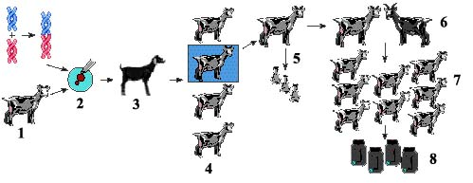
Еще в начале 90-х годов американскими учеными разработан метод микроинъекции ДНК, позволяющий встраивать ген β-лакто-глобулина, который способен экспрессироваться только в молочных железах животных. В Эдинбурге в 1992 г. были выведены трансгенные овцы с геном α-1-антитрипсина человека и β-глобулиновым промотором. α-1-антитрипсин используется при лечении эмфиземы легких у человека. Содержание этого белка у разных трансгенных овец составляло от 1 до 35 г/л, что соответствует половине всех белков в молоке. При таком уровне продукции может быть получено около 10 кг трансгенного белка от одного животного в год, что достаточно для 50 пациентов при лечении эмфиземы легких.
Рис. 40. Этапы получения трансгенных животных методом инъекции генных конструкций в зиготу: 1 – получение зигот для инъецирования (используется индуцированная гормональными инъекциями суперовуляция или оплодотворение ооцитов в культуре in vitro); 2 – введение генной конструкции (микроинъекция в пронуклеус); 3 – пересадка эмбрионов самкам-реципиентам (реципиентами выбираются животные другой породы, отличающиеся по окраске шерсти и другим породным признакам); 4 – животные, рожденные из инъецированных эмбрионов: только часть из них содержат трансген. Кроме того, эти животные, как правило, являются гетерозиготами (трансген содержится только в одной из гомологичных хромосом) и мозаиками (трансген содержится не во всех клетках и тканях животного); 5 – проведение молекулярно-генетического анализа для подтверждения присутствия вводимого гена в составе генома животного; 6 – отбор животных, продуцирующих трансгенные гаметы (скрещивание трансгенных животных с животными другой породы, отличающиеся по окраске шерсти и другим породным признакам, и анализ их потомства). Селекция трансгенных гомозигот: скрещивание трансгенных животных для получения гомозиготных по введенному гену потомков; 7 – получение стада тансгенных животных; 8 – выделение лекарственного белка из молока и его очистка
В России группой ученых получены трансгенные овцы с геном химозина, в 1 л молока которых содержится 200-300 мг химозина — основного компонента для производства сыра. Стоимость его будет в несколько раз ниже продукта, получаемого традиционным способом из сычугов молочных телят и ягнят. Из 3 л молока трансгенной овцы можно получить достаточное количество химозина для производства 1 т сыра из коровьего молока.
В последние годы успешно начат совместный Белорусско-российский генно-инженерный проект по производству двух лекарственных препаратов лактоферина и проурокиназы на основе использования молока трансгенных коз. Лактоферин – вырабатывается молочными железами и служит в женском молоке в качестве основного антибактериального и противовоспалительного компонента. Стоимость этого препарата на рынке превышает 3 тыс. долларов за 1г. Применение лактоферина в качестве пищевой добавки позволяет в 10 раз снизить заболеваемость гастроэнтеритами у грудных детей. Проурокиназа – тромболитический фермент, применение которого сразу после инфаркта в 5 раз снижает смертность. Несмотря на мощный лечебный эффект, этот препарат малодоступен для населения, поскольку стоимость одного курса лечения превышает 1 тыс. долларов. В то же время только в Беларуси и России в таком лечении нуждается почти полмиллиона кардиологических больных. В целом годовая потребность в лактоферине и проурокиназе даже в развитых странах превышает 5 млрд. долларов. Поэтому использование полученных трансгенных животных снизит стоимость этих препаратов в 10-20 раз, что позволит перевести данные лекарства из разряда супердорогих в число общедоступных.

3 Генная терапия.
Быстрому развитию генной терапии, способствовали результаты, полученные в ходе выполнения международного проекта «Геном человека». Ожидается, что в ближайшие годы исследователи определят все функции генов и будут успешно использовать полученные данные в генно-терапевтических работах для лечения и предупреждения наследственных болезней.
Генную терапию на современном этапе можно определить как лечение наследственных заболеваний путем введения генов в клетки пациентов с целью направленного изменения генных дефектов или придания клеткам новых функций.
Первым моногенным наследственным заболеванием, в отношении которого были применены методы генной терапии, оказался наследственный иммуннодефицит, обусловленный мутацией в гене аденозиндезаминазы (ADA). 14 сентября 1990 года в США четырехлетней девочке Ашанти Де-Сильва, страдающей этим достаточно редким заболеванием (1:100000), были пересажены ее собственные Т-лим-фоциты, предварительно трансформированные вне организма геном ADA при помощи ретровирусного вектора. Лечебный эффект наблюдался в течение нескольких месяцев, после чего процедура была повторена с интервалом 3-5 месяцев. За три года терапии в общей сложности проведены 23 внутривенные трансфузии ADA-трансформи-рованных Т-лимфоцитов без видимых неблагоприятных эффектов. После лечения Ашанти в 25-30% ее Т-лимфацитах уровень фермента аденозиндезаминазы стал нормальным и сейчас она совершенно здорова. Столь же успешным оказалось и лечение второй пациентки с этим заболеванием. В настоящее время генная терапия этого заболевания проводится в Италии, Франции, Великобритании и Японии.
Решающим условием успешной генотерапии является обеспечение эффективной доставки чужеродного гена в клетки-мишени, обеспечение длительного функционирования его в этих клетках и создание условий для полноценной работы гена (его экспрессии).
Для введения терапевтического гена в клетки пациента используют специальные векторы. Проблема доставки гена значительно усложняется в тех случаях, когда необходимо перенести большой ген (векторы имеют ограниченную емкость), особенно в клеточное ядро. Правильное внесение гена обеспечивает его функционирование в течение всей жизни человека и полное излечение пациента от соответствующего заболевания.
В качестве клеток-мишеней чаще всего используются лимфоциты, клетки костного мозга, солидных опухолей, печени, легких, сердца, скелетных мышц и др.
Прямая инъекция генетического материала – самый простой метод доставки трансгена в клетки in vivo, при котором ДНК вводится непосредственно в ткань путем инъекции. Область использования данного метода ограничена такими тканями, как кожа, тимус и поперечно-полосатые мышцы, некоторыми так называемыми солидными опухолями.
Американскими исследователями успешно осуществлено введение векторной конструкции, несущей ген фактора свертываемости крови больным гемофилией А. Результаты клинических исследований свидетельствуют, что такое «генное» лечение предупреждает возникновение кровотечений и пациенты с гемофилией А более года не испытывают необходимости в инъекциях фактора. Сейчас на проведение курсов заместительной терапии для одного больного гемофилией А затрачивается 100000 $ в год. Считается, что новый метод позволит пациентам обходиться без дорогостоящих инъекций 5-10 лет.
Введение генетического материала внутрь кровеносных сосудов, питающих трансфецируемый орган, применяется в первую очередь для лечения болезней печени, почек и мочевыводящих путей. Аэрозольное введение генетического материала в дыхательные пути используется при заболевании легких.
Разрабатывают также методы коррекции дефектных генов (при мутациях, изменяющих небольшой участок ДНК), замены дефектного гена нормальным, методы усиления экспрессии нормального гена, восстановления экспрессии блокированного гена или методы блокады экспрессии болезнетворного гена.
С точки зрения генной терапии самыми простыми заболеваниями являются моногенные, которые требуют работы с одним геном. Например, серповидноклеточная анемия, гемофилия, мышечная дистрофия Дюшена. Имеются данные о разработке экспериментальных подходов и проведения клинических испытаний методов генной терапии почти 30 моногенных заболеваний человека.
Более сложными являются исследования в направлении ряда приобретенных заболеваний, развитие которых обусловлено комплексным взаимодействием генов с факторами окружающей среды— диабета, остеопороза, ревматоидного артрита, рака. Результаты первых клинических испытаний этих подходов оказались в высшей степени обнадеживающими, в особенности при лечении нейродегенеративных и онкологических заболеваний нервной системы.
В настоящее время наибольшее распространение получила генная терапия опухолевых заболеваний, по-видимому, из-за огромного множества раковых заболеваний в мире. С другой стороны в отношении тяжелых, часто безнадежных раковых больных утрачивает своё значение отдаленный риск генетических повреждений.
Таким образом, генетическая революция, апофеозом которой явилась генотерапия, не только предлагает пути лечения тяжелых наследственных и ненаследственных недугов, но и в своем стремительном развитии ставит перед обществом новые проблемы, решение которых настоятельно необходимо уже в ближайшем будущем.

Ключевые слова и понятия

суррогатная мать | ген β-лактоглобулина
трансген  трансгенные организмы  метод микроинъекции ДНК  пронуклеус  эмбриональные стволовые клетки  бластоциста  клетки-мишени  животные-биореакторы  лактоферин  модификация промотора | ген α-1-антитрипсина  эмфизема легких  ген химозина  генная терапия  аденозиндезаминаза (ADA)  Т-лимфоциы  гемофилия А  проурокиназа  моногенный признак  моногенные заболевания
ЛЕКЦИЯ 25. ГЕНЕТИЧЕСКАЯ ИНЖЕНЕРИЯ В
ПРОИЗВОДСТВЕ ФАРМАКОЛОГИЧЕСКИХ
И ЛЕКАРСТВЕННЫХ И ПРЕПАРАТОВ

1 Производство гормонов человека генно-инженерными методами.
2 Получение антибиотиков на основе генно-инженерных технологий.
- Получение новых вакцин.

1 Производство гормонов человека генно-инженерными методами.
Инсулин — гормон поджелудочной железы, регулирующий углеводный обмен и поддерживающий нормальный уровень сахара в крови. Недостаток этого гормона в организме приводит к одному из тяжелейших заболеваний — сахарному диабету, который как причина смерти стоит на третьем месте после сердечнососудистых заболеваний и рака. Инсулин — небольшой глобулярный белок, содержащий 51 аминокислотный остаток и состоящий из двух полипептидных цепей, связанных между собой двумя дисульфидными мостиками. Синтезируется он в виде одноцепочечного предшественника — препроинсулина, содержащего концевой сигнальный пептид (23 аминокислотных остатка) и 35-звенный соединительный пептид (С-пептид). При удалении сигнального пептида в клетке образуется проинсулин из 86 аминокислотных остатков, в котором А и В-цепи инсулина соединены С-пептидом, обеспечивающим им необходимую ориентацию при замыкании дисульфидных связей. После протеолитического отщепления С-пептида образуется инсулин.
Известно несколько форм сахарного диабета. Самая тяжелая форма, для лечения которой больному необходим инсулин (инсулинзависимая форма заболевания), вызвана избирательной гибелью клеток, синтезирующих этот гормон (клетки островков Лангерганса в поджелудочной железе). Форма сахарного диабета, для лечения которой инсулин не требуется, распространена чаще, с ней удается справляться с помощью соответствующих диет и режима.
Работы по генно-инженерному получению инсулина начались более 20 лет назад. В 1978г. появилось сообщение о получении штамма кишечной палочки, продуцирующего крысиный проинсулин (США). В этом же году были синтезированы отдельные цепи человеческого инсулина посредством экспрессии их синтетических генов в клетках Е. coli (рис. 41). Каждый из полученных синтетических генов подстраивался к 3'-концу гена фермента β-галактозидазы и вводился в векторную плазмиду (pBR322). Клетки Е. coli, трансформированные такими рекомбинантными плазмидами, производили гибридные (химерные) белки, состоящие из фрагмента β-галактозидазы и А или В пептида инсулина, присоединенного к ней через остаток метионина. При обработке химерного белка бромцианом пептид освобождается. Однако замыкание дисульфидных мостиков между образованными цепями инсулина происходило с трудом.

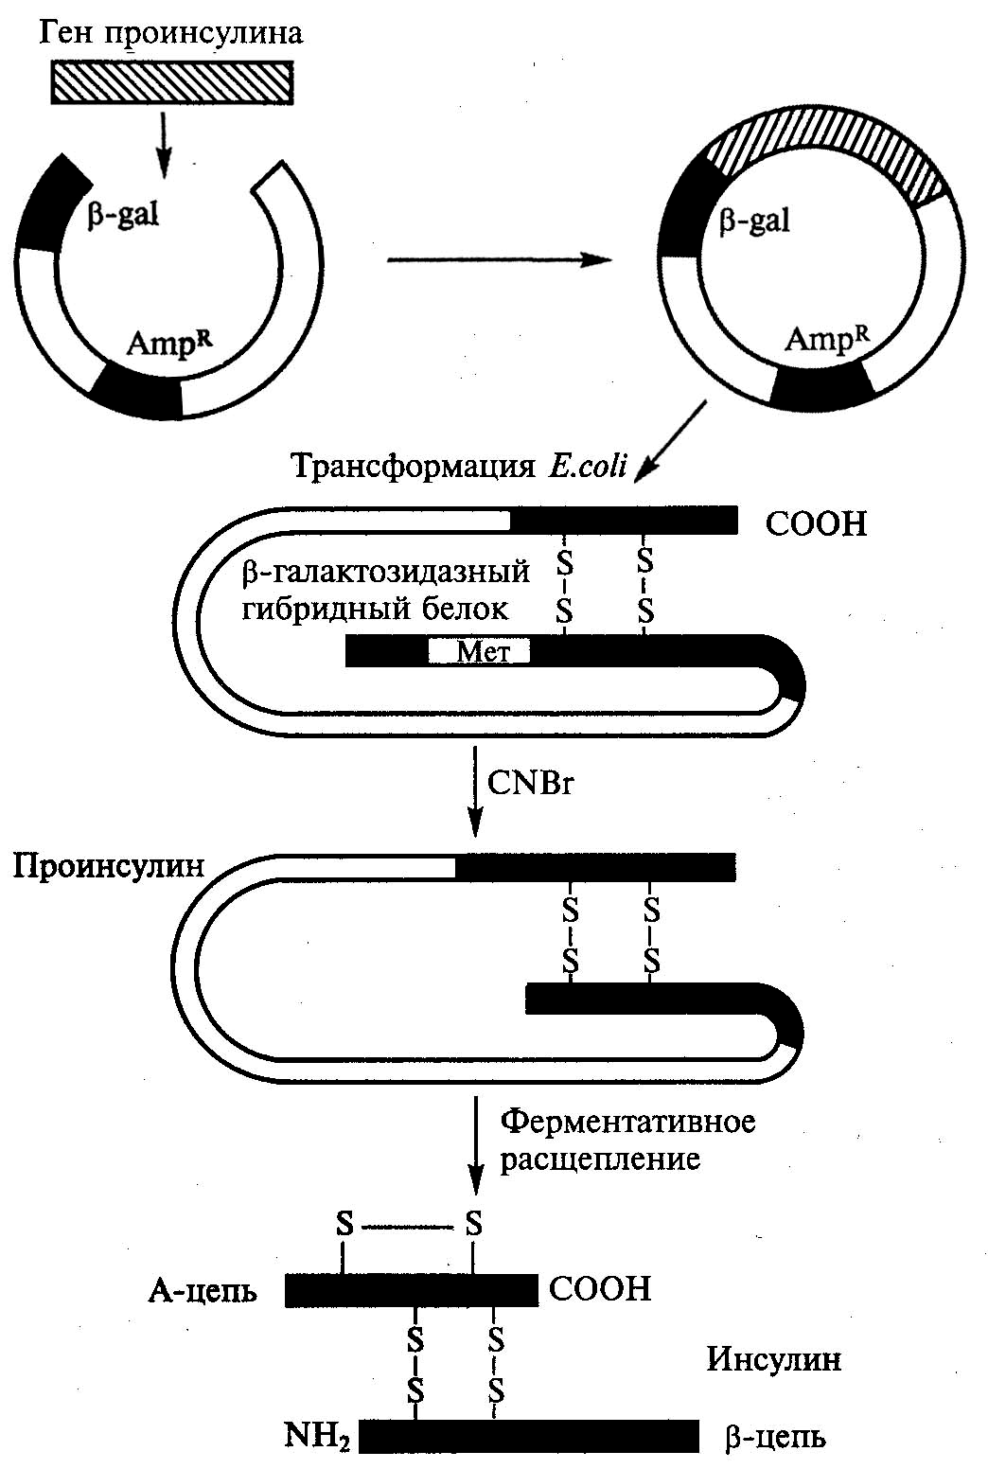

Рис. 41. Схема синтеза инсулина, с помощью трансформированной
бактерии E. coli.

В 1981г. синтезирован ген-аналог проинсулина — мини-С-про-инсулин, в котором 35-звенный С-пептид был заменен на сегмент из шести аминокислот: арг-арг-гли-сер-лиз-арг и показана его экспрессия в Е. coli.
В 1980 г. У.Гилберт с сотрудниками выделили мРНК инсулина из опухоли β-клеток поджелудочной железы крысы и с помощью обратной транскриптазы получили с нее кДНК. Полученную кДНК встроили в плазмиду pBR322 Е. coli, в среднюю часть гена пенициллиназы. Рекомбинантная плазмида содержала информацию о структуре проинсулина. В результате трансляции мРНК в клетках синтезировался гибридный белок, содержащий последовательности пенициллиназы и проинсулина, который выщепляли из такого белка трипсином.
Соматотропин (гормон роста человека ГРЧ) секретируется передней долей гипофиза. Впервые он был выделен и очищен в 1963 г. из гипофиза. Его недостаток приводит к заболеванию —карликовости (1 случай на 5000 человек). Гормон обладает видовой специфичностью. Ранее его получали из гипофиза трупов, но в недостаточном количестве. В настоящее время ГРЧ синтезируют методами генетической инженерии в специально сконструированных клетках бактерий. Будучи синтезированным в клетках Е. coli, ГРЧ содержит дополнительный остаток метионина на H₂N-концe молекулы. Биосинтез ГРЧ из 191 аминокислотного остатка был осуществлен в 1979г. Сначала клонировали двунитевую кДНК; далее путем расщепления получали последовательность, кодирующую аминокислотный порядок гормона, за исключением первых 23 аминокислот, с фен до лей (23), и синтетический полинуклеотид, соответствующий аминокислотам от первой до двадцать третьей со стартовым ATГ-кодоном в начале. Затем два фрагмента объединяли и подстраивали к паре lac-промоторов и участку связывания рибосом. Конечный выход гормона составил 2,4 мкг на 1 мл культуры, что составляет 100000 молекул гормона на клетку. Полученный гормон на конце полипептидной цепи содержал дополнительный остаток метионина и обладал значительной биологической активностью. С 1984 г. после серьезных клинических испытаний на токсичность компанией «Генетек» (Сан-Франциско) было начато широкомасштабное производство бактериального соматотропина.
Огромный интерес представляют выделение и синтез полипептида, обладающего полной биологической активностью гипоталамического рилизинг-фактора соматотропина (СТГ-РФ). Введение этого фактора способно компенсировать недостаток соматотропина. Таким образом, наличие СТГ-РФ и самого гормона, полученных в генетически сконструированных бактериальных клетках, очень важно для успешного лечения заболеваний, обусловленных недостатком этого гормона, и ряда патологических заболеваний, таких, как некоторые формы диабета, регенерация тканей после ожогов и др.

2 Получение антибиотиков на основе генно-инженерных технологий.
Продуктивность пенициллина у первого лабораторного штамма Penicillium chrisogenum составляла только 2 мг препарата на 1 л культуры и была явно недостаточной для промышленного производства антибиотика. Направленными воздействиями мутагенами, в сочетании с отбором наилучших продуцентов, удалось увеличить продуктивность гриба в 10 000 раз и довести концентрацию пенициллина в культуре до 2%. Путь повышения эффективности штаммов-продуцен-тов антибиотиков, основанный на получении мутаций, несмотря на колоссальные затраты труда, используется до настоящего времени.
Кроме того, получение и клинические испытания новых препаратов обходятся очень дорого, и в продажу поступают только 1-2%, которые имеют терапевтическую ценность и представляют экономический интерес. В этом отношении большие надежды возлагаются на технологии рекомбинантных ДНК. Во-первых, с их помощью можно создавать новые антибиотики с уникальной структурой, оказывающие более мощное воздействие на определенные микроорганизмы с минимальными побочными эффектами. Во-вторых, генно-инженер-ные подходы могут использоваться для увеличения выхода антибиотиков и соответственно для снижения стоимости их производства.
Процесс биосинтеза одного антибиотика может состоять из десятков ферментативных реакций, так что клонирование всех генов его биосинтеза – задача не из легких. Однако, с помощью генетических или биохимических экспериментов можно идентифицировать, а затем выделить один или несколько ключевых ферментов биосинтеза, определить их N-концевые аминокислотные последовательности и, исходя из этих данных, синтезировать олигонуклеотидные зонды. Этот подход использовался для выделения из P. chrysogenum гена синтетазы изопенициллина N. Этот фермент катализирует окислительную конденсацию 5-(L-а-аминоадипил)-L-цистеинил-D-валина в изопенициллин N, ключевое промежуточное звено в биосинтезе пенициллинов, цефалоспоринов и цефамицинов.
Новые антибиотики с уникальными свойствами и специфичностью можно получить, проводя генно-инженерные манипуляции с генами, участвующими в биосинтезе уже известных антибиотиков.
Одна из плазмид Streptomyces, pIJ2303, несущая фрагмент хромосомной ДНК S. coelicolor длиной 32,5 т.п.н., содержит все гены ферментов, ответственных за биосинтез из ацетата антибиотика актинородина. Эту плазмиду вводили либо в штамм АМ-7161 Streptomyces sp., синтезирующий родственный антибиотик медермицин, либо в штаммы В1140 или Tu22 S. violaceoruber, синтезирующие также родственные антибиотики гранатицин и дигидрогранатицин.
Каждый из 4-х антибиотиков формирует разный рН и соответнно цвет культуральной среды. Появление характерной окраски после трансформации штаммов АМ-7161, B1140 и Тu22 плазмидой, несущей гены, кодирующие ферменты биосинтеза актинородина, свидетельствует о синтезе в данных штаммах этого антибиотика.
Трансформанты штамма АМ-7161 Streptomyces sp. и штамма В1140 S. violaceoruber, содержащие плазмиду рIJ2ЗОЗ, синтезируют антибиотики, кодируемые и плазмидой, и своей хромосомной ДНК.
Однако, при трансформации штамма Тu22 S. violaceoruber плазмидой pIJ2303 наряду с актинородином синтезируется новый антибиотик – дигидрогранатиродин, а при трансформации штамма АМ-7161 Streptomyces sp. плазмидой pIJ2315 синтезируется еще один новый антибиотик – медерродин А. Эти новые антибиотики вероятно, образуются в том случае, когда промежуточный продукт одного пути биосинтеза служит субстратом для фермента другого пути.
Детально изучив генетические и биохимические составляющие биосинтеза поликетидного (образуюшихся в результате ферментативной конденсации карбоновых кислот) антибиотика эритромицина в клетках Saccharopolyspora erythraea, удалось внести специфические изменения в гены, ассоциированные с биосинтезом этого антибиотика, и синтезировать производные эритромицина с другими свойствами.
Вначале была определена первичная структура фрагмента ДНК S. erythraea длиной 56 т.п.н., содержащего кластер генов ery. Затем двумя разными способами модифицирована эритромицинполикетидсинтаза. Для этого либо удаляли участок ДНК, кодирующий бета-кеторедуктазу, либо вносили изменение в участок ДНК, кодирующий еноилредуктазу. Эти эксперименты показывают, что если идентифицировать и охарактеризовать кластер генов, кодирующих ферменты биосинтеза определенного поликетидного антибиотика, то, внося в них специфические изменения, можно будет направленно изменять его структуру. Кроме того, вырезая и соединяя те или иные участки ДНК, можно перемещать домены поликетидсинтазы и получать новые поликетидные антибиотики.
С помощью генной инженерии можно не только создавать новые антибиотики, но и увеличивать эффективность синтеза уже известных. Лимитирующим фактором в промышленном производстве антибиотиков с помощью Streptomyces sp. часто является количество доступного клеткам кислорода. Вследствие плохой растворимости кислорода в воде и высокой плотности культуры Streptomyces его часто оказывается недостаточно, рост клеток замедляется, и выход антибиотика снижается. Используя методы генной инженерии, можно создать штаммы Streptomyces, более эффективно использующие имеющийся кислород.
Например, аэробная бактерия Vitreoscilla sp. синтезирует гомодимерный гемсодержащий белок, функционально подобный эукариотическому гемоглобину. Ген «гемоглобина» Vitreoscilla был выделен, встроен в плазмидный вектор Streptomyces и введен в клетки этого микроорганизма. После его экспрессии на долю гемоглобина Vitreoscilla приходилось примерно 0,1% всех клеточных белков S. coelicolor даже в том случае, когда экспрессия осуществлялась под контролем собственного промотора гена гемоглобина Vitreoscilla, а не промотора Streptomyces. Трансформированные клетки S. coelicolor, растущие при низком содержании растворенного кислорода, синтезировали в 10 раз больше актинородина на 1 г сухой клеточной массы и имели большую скорость роста, чем нетрансформированные. Этот подход можно использовать и для обеспечения кислородом других микроорганизмов, растущих в условиях недостатка кислорода.

- Получение новых вакцин.
Развитие в последние десятилетия генно-инженерных технологий совершило революцию и в деле разработки и производства новых вакцин. При помощи методов молекулярной биологии и генети-ческой инженерии были идентифицированы антигенные детерми-нанты многих инфекционных агентов, клонированы гены, кодиру-ющие соответствующие белки и, в ряде случаев, налажено произ-водство вакцин на основе белковых субъединиц этих антигенов.
Классическим примером рекомбинантной вакцины, полученной с помощью микроорганизмов, служит производство поверхностного антигена гепатита В. Вирусный ген HBsAg был встроен в дрожжевую плазмиду, в результате чего в дрожжах в больших количествах стал синтезироваться вирусный белок, который после очистки используется для инъекций в качестве эффективной вакцины против гепатита.
Десять лет назад выдвинута концепция использования трансгенных растений для производства так называемых «съедобных» вакцин (edible vaccines). Действительно, если какой-либо съедобный орган растения будет синтезировать белок-антиген, обладающий сильными оральными иммуногенными свойствами, то при употреблении этих растений в пищу параллельно будет усваиваться и белок-антиген с выработкой соответствующих антител.
Получены растения табака, несущие ген, кодирующий антиген оболочки вируса гепатита В под растительным промотором. Наличиеантигена в листьях трансгенных растений подтверждено иммуноферментным анализом. Показано сходство физико-химического строения и иммунологических свойств образующегося рекомбинантного антигена и антигена сыворотки человека.
Идентификация антител, продуцируемых в растениях, показала возможность сборки двух рекомбинантных генных продуктов в одну белковую молекулу, что невозможно в прокариотических клетках. Сборка антител происходила, когда обе цепи были синтезированы с сигнальной последовательностью. При этом, наряду с возможностью введения двух генов в одно растение, возможно также соединение индивидуальных полипептидных цепей, синтезируемых в разных трансгенных растениях, в полноценный белок при гибридизации этих двух растений. Возможно введение нескольких генов на одной плазмиде.
Трансгенные растения-продуценты аутоантигенов могут использоваться также при других аутоиммунных болезнях, таких как множественный склероз, ревматический артрит, инсулинозависимый диабет и даже отторжения при трансплантации органов. Инсулинозависимый диабет является аутоиммунным заболеванием, при котором продуцирующие инсулин клетки поджелудочной железы разрушаются собственными цитотоксичными Т-лимфоцитами. Оральное профилактическое потребление значительных количеств иммуногенных белков может привести к предохранению и значительной задержке появления симптомов аутоиммунных болезней. Однако оно возможно только при наличии значительного количества аутоантигенов. Белки инсулин и панкреатическая декарбоксилаза глютаминовой кислоты рассматриваются в качестве оральных вакцин для предотвращения инсулинозависимого диабета. Недавно ученые получили трансгенные растения картофеля, синтезирующие панкреатическую декарбоксилазу глютаминовой кислоты. При скармливании предрасположенным к диабету мышам отмечено как снижение встречаемости диабета, так и величины аутоиммунного ответа.
Приведенные выше результаты генно-инженерных разработок убедительно свидетельствуют о возможности создания «съедобных» вакцин на основе трансгенных растений. Работы в этом направлении активно продолжаются, а идея использования растений для производства вакцин уже запатентована в США, что свидетельствует о коммерческом интересе к этим разработкам.
Еще одна важная проблема, связанная с разработкой «съедобных» вакцин – уровень экспрессии гетерологичного антигена в растениях. Поскольку при пероральном введении вакцины требуются большие количества антигена, чем при парентеральном, количество синтезируемого в растениях антигена, которое сейчас составляет не более 0,3% от общего растворимого белка, должно быть увеличено. В то же время уровень экспрессии должен быть достаточно высоким для того, чтобы вызывать иммунный ответ, но быть меньше уровня, который вызывает толерантность к антигену, как это происходит с веществами, потребляемыми с обычной пищей.
Как показывают эксперименты, уровень экспрессии гетерологичного антигена в растениях может быть увеличен путем использования тканеспецифичных промоторов и энхансеров, энхансеров транскрипции и трансляции, добавлением транспортирующих пептидов, а также путем изменения нуклеотидной последовательности соответствующих генов с использованием кодонов, предпочтительных для растений. Однако, вопрос о том, какие растения лучше использовать и в каком съедобном органе лучше экспрессировать антиген, требует дальнейших исследований, так как в различных растениях могут содержаться вещества, блокирующие или замедляющие иммунный ответ или просто токсичные для человека и животных, как, например, алкалоиды в клетках табака.

Ключевые слова и понятия

инсулин  сахарный диабет  β-галактозидаза  С-пептид  соматотропин  карликовость  пенициллин  ген синтетазы изопенициллина N новые антибиотики | актинородин  эритромицин  кластер генов ery  β-лактоглобулин  «съедобные» вакцины  аутоиммунные болезни  аральные вакцины  тканеспецифические промоторы  предпочтительные кодоны

лЕКЦИЯ 26. Применение ГЕНетической

ИНЖЕНЕРИи В РАСТЕНИЕВОДСТВЕ

1 Получение трансгенных растений.
2 Применение методов генетической инженерии для улучшения хозяйственных свойств растений.
3 Повышение устойчивости растений к болезням и вредителям.
4 Перспективы использования трансгенных растений.

Генно-инженерные методы, в частности технология рекомби-нантных ДНК, позволяют создавать новые генотипы и, следовательно, новые формы растений гораздо быстрее, чем классические методы селекции.
Проблемы выращивания сельскохозяйственных растений связаны с перспективой ввода в них генов устойчивости к стрессовым факторам, фитопатогенам, гербицидам и пестицидам, генов скороспелости, а также с расширением круга культурных растений, способных к симбиотической фиксации азота и т.д. В клетках растений возможна экспрессия генов, перенесенных не только от других растений, но и от микроорганизмов и даже от животных.
Получение растений с новыми свойствами из отдельных трансформированных клеток возможно благодаря их свойству то-типотентности, т.е. способности развиваться в целое растение.
Однако возможности генной инженерии растений ограничиваются рядом причин. Во-первых, геном растений изучен хуже, чем геном млекопитающих. Это значит, что определение и выделение искомых генов — задача очень трудная. Во-вторых, не для всех растений удается подобрать условия регенерации.

1 Получение трансгенных растений.
Перенос генов в растительные клетки, так же как в клетки животных, и их встраивание в геном растений (трансформация) осуществляются главным образом благодаря специфическим структурам — векторам. Некоторые виды агробактерий (Agrobacteria) могут заражать двудольные растения, вызывая образование опухолей — корончатых галлов. Одним из самых сильных индукторов опухолей служит почвенная бактерия A. tumefaciens. Способность этой бактерии к образованию опухоли связана с большой внехромосомной плазмидой, получившей название Ti-плазмида (от англ. tumor inducing— индуцирующие опухоль). Ti-плазмиды — это естественные векторы для генов, обладающие всеми функциями, необходимыми для переноса, стабильного включения и экспрессии генетической информации в растениях. Они имеют широкий круг хозяев. В бактериальных клетках Ti-плазмиды реплицируются автономно. Эти плазмиды различаются по типу кодируемых опинов — специфических аминокислот, которые используются бактериями в качестве источников азота и углерода. Обычно встречаются плазмиды, кодирующие два типа опинов: либо октопин (октопиновая плазмида), либо нопалин (нопалиновая плазмида).
После заражения часть Ti-плазмиды встречается в хромосомах клеток растения-хозяина. Следовательно, A. tumefaciens встраивает часть своего генома в ДНК растительной клетки и заставляет ее таким способом изменять метаболизм, синтезируя вещества, необходимые для бактерий. Именно это свойство A. tumefaciens и послужило поводом для создания на основе Ti-плазмиды вектора, доставляющего необходимые гены в клетку.
Участок Ti-плазмиды, встречающийся в хромосомах растительных клеток, называется Т-областью в бактерии и Т-ДНК в клетках растений. Т-область включает примерно 10% Ti-плазмиды и содержит гены, отвечающие за индукцию опухоли, синтез опинов и подавление дифференцировки (гормоннезависимый рост клеток). Важно отметить, что все гены, ответственные за перенос и интеграцию генов Т-области, находятся не в ней самой, а рядом — в области вирулентности — vir-области.
Т-области ограничены прямыми повторяющимися последовательностями, и любая ДНК, вставленная между этими повторами, будет принята за Т-область и перенесена в растительную клетку.
Недостаток этих плазмид состоит в том, что некоторые гены, находящиеся в Т-ДНК, заставляют расти клетки растений независимо от гормонов, вносимых в питательную среду, на которой культиви-руются данные клетки. В связи с этим очень трудно регенерировать нормальное растение из клеток, содержащих полную последовательность Т-ДНК. Другой недостаток — большие размеры Ti-плазмиды, из-за которых затруднены какие-либо манипуляции с ней, поэтому вставить ген в плазмиду традиционными методами невозможно.
В настоящее время конструируются производные Ti-плазмиды, в которых оставляют регуляторный участок Т-области, а вместо ее структурных генов вшивают структурную часть гена, который надо ввести в растение. Такие гены с позиции их регенерации безвредны для растений.
Существуют и другие бактерии (A. rhiwgenes), вызывающие усиленное образование корешков при заражении растений. За этот процесс ответственны содержащиеся в них так называемые Ri-плазмиды (от англ. root inducing — индуцирующий корни). Ri-плазмиды выгодно отличаются от Ti-плазмид тем, что они служат естественными безвредными векторами, так как трансформированные с их помощью растительные клетки сохраняют способность к морфогенезу и к регенерации здоровых растений. В связи с этим Ri-плазмиды в данный момент рассматриваются как более перспективные векторы.
В настоящее время на основе Ti-плазмид конструируются и другие типы векторов (например, промежуточный и бинарный векторы).
Благодаря появлению специфического объекта — изолированных протопластов, т. е. клеток, лишенных целлюлозной стенки, возникли методы прямого переноса генов в растение. К таким методам можно отнести:
- трансформация растительных протопластов. Осуществляется благодаря комбинации методик кальциевой преципитации ДНК и слияния протопластов. Для трансформации может быть использован практически любой ДНК-вектор. Донорная ДНК может не содержать специальных биологических сигналов (vir-областей, пограничных областей Т-ДНК);
- культуру протопластов на начальной стадии ее роста заражают агробактериями, которые используют в качестве векторов;
- микроинъекции ДНК. Аналогичен методу микроинъекций животных клеток. Этот метод можно рассматривать как наиболее универсальный. Эффективность трансформации растительных клеток — 10-20 % независимо от типа вектора. Трансформация не видоспецифична, возможен перенос генов в любое растение;
- электропорация. Метод основан на повышении проницаемости биомембран за счет действия импульсов высокого напряжения. В результате молекулы ДНК проникают в клетки через поры в клеточной мембране;
- упаковка в липосомы. Это один из методов, позволяющих защитить экзогенный генетический материал от разрушения нуклеазами растительной клетки. Липосомы — сферические тельца, оболочки которых образованы фосфолипидами;
- метод биологической баллистики. Метод основан на напылении ДНК-вектора на мельчайшие частички вольфрама, которыми затем бомбардируют клетки. Бомбардировка осуществляется с помощью баллистической пушки за счет перепада давления. Часть клеток гибнет, а выжившие клетки трансформируются, затем их культивируют и используют для регенерации растений.

2 Применение методов генетической инженерии для улучшения хозяйственных свойств растений.

В большинстве случаев запасные белки растений имеют несбалансированный для питания человека и животных аминокислотный состав. Так, запасные белки злаков — проламины — бедны лизином, триптофаном и треонином, что снижает их питательную и кормовую ценность. Улучшение аминокислотного состава белка путем традиционной селекции не дает желательных результатов, поскольку необходимые гены часто сцеплены с нежелательными признаками и наследуются вместе. Например, у мутантов кукурузы и ячменя повышение содержания лизина коррелировало с уменьшением синтеза запасных белков и с уменьшением урожайности. Генно-инженерные методы более перспективны для создания улучшенных сортов, так как позволяют избирательно вводить в геном растения-реципиента гены искомого признака.
Операции по получению трансгенных растений с улучшенным аминокислотным составом белка разделены на ряд этапов: 1) клонирование генов запасных белков; 2) изучение механизмов тканеспецифичной и временной экспрессии белков и выявление последовательностей ДНК, определяющих данный механизм; 3) целенаправленное изменение последовательностей генов запасных белков для улучшения аминокислотного состава; 4) создание векторных конструкций, содержащих измененный ген; 5) введение модифицированных генов в растения.
В настоящее время клонированы 10 генов гордеинов ячменя, гены α- и β-глиадинов и глютенина пшеницы, зеинов кукурузы, легумина бобовых, пататина картофеля и ряд других. Имеются практические результаты трансформации растений. Так, введение в геном пшеницы модифицированного гена проламина привело к активному синтезу модифицированного белка, а также повлияло на состав и уровень соответствующих запасных белков. В итоге улучшилось хлебопекарное качество пшеничной муки.
Томаты, после того как достигают стадии зрелости, постепенно теряют упругость, становятся мягкими и загнивают. Это происходит из-за того, что находящийся у них в межклеточном пространстве пектин расщепляется под действием фермента полигалактуроназа. В ходе создания трансгенного сорта томатов генетики использовали так называемый феномен «замолкания», который происходит в результате введения в растения дополнительной копии структурного гена. В случае с томатами была произведена вставка антисмысловой (перевернутой) конструкции гена полигалактуроназы. В результате у полученного сорта Flavr Savr фермент полигалактуроназа образуется в пониженном количестве. Вследствие этого пектин разрушается значительно медленнее и зрелые томаты продолжительное время сохраняются в хорошем состоянии.
Сходным способом были созданы и трансгенные сорта картофеля с повышенным качеством крахмала. Чем меньше в крахмале полисахарида амилозы и больше амилопектина, тем выше качества крахмала. После успешного введения в картофель дополнительной копии гена амилозы (также в антисмысловой форме) этот менее ценный полисахарид в крахмале полученных трансгенных растений практически исчез.
В последние годы проведены работы по получению трансгенных масличных растений с измененным содержанием жирных кислот. Так в сою встроили ген, кодирущий антисмысловую конструкцию фермента омега-3 десатуразы, катализирующий синтез линоленовой кислоты из линолевой. Трансгенные растения характеризовались пониженным содержанием линолевой и повышенным – ценной олеиновой кислоты.

3 Повышение устойчивости растений к болезням и вредителям.
Устойчивость растений к фитопатогенам. Наибольший урон растениям наносят грибные, бактериальные и вирусные патогены. В растении существуют защитные механизмы, которые в большей или меньшей степени (в зависимости от устойчивости растений) начинают действовать в ответ на проникновение фитопатогенов в клетку. Начинается синтез соединений, вызывающих гибель патогенов. Примером могут служить специфические белки PRP (pathogen related proteins). Из них наиболее изучены ферменты хитиназы и β-1,3-глюконазы, которые угнетают рост грибов и некоторых видов бактерий, разрушая их клеточные стенки.
Применение методов генетической инженерии, использующих естественные защитные механизмы, позволяет получать трансгенные растения, устойчивые к грибной, бактериальной и вирусной инфекции. Так, были получены трансгенные растения табака и турнепса, в состав генома которых ввели ген хитиназы. Лабораторные и полевые испытания выявили большую устойчивость трансгенных растений. В растения томатов был введен ген защитных пептидов редьки (дефензинов) rs, отвечающих за устойчивость к фитопатогенным грибам. Перспективны клонирование и перенос генов, кодирующих специфические белки (small antibiotic-like proteins), содержащиеся в семенах многих растений. Эти белки защищают семена в период покоя и во время прорастания от грибных и бактериальных инфекций.
Успешно закончились эксперименты по повышению устойчивости табака к фитофторе (Phytophtora parasitica) путем встройке гена, кодирующего белок бета-криптогенин под промотором 35S вируса мозаики цветной капусты (один из самых эффективных промоторов). Трансгенные растения показали повышенную устойчивость к ряду рас данного гриба.
Другой подход к получению трансгенных растений, устойчивых к вирусной инфекции, состоит во введении в геном исходных растений гена оболочки вируса. Это приводит к ингибированию размножения вируса и снижению инфицированности. Благодаря такому подходу был получен стойкий антивирусный эффект у растений табака, трансформированных геном оболочки вируса табачной мозаики (ВТМ).
Устойчивость растений к гербицидам. В настоящее время в сельском хозяйстве широко используют гербициды — химические соединения, применяемые для уничтожения сорной растительности. Гербициды широкого спектра действия могут не только уничтожать сорняки, но и угнетать рост культурных растений. В связи с этим возникает необходимость в создании растений, устойчивых к этим веществам. Существует два подхода к решению этой проблемы: прямая селекция устойчивых к гербицидам мутантных форм растений, или мутантных клеточных штаммов (клеточная селекция), и генно-инженерный метод, который состоит во введении в растения генов гербицид-резистентности растительного или бактериального происхождения.
Благодаря использованию методов генетической инженерии были созданы новые, устойчивые к различным гербицидам сельскохозяйственные культуры. В геном этих культур вводились мутантные гены, кодирующие синтез ферментов, на которые гербициды (атразин, биалофос, бромоксилин, имидазол) не оказывают негативного действия. Например, растения лядвенца рогатого (Lotus comiculatus) были трансформированы с помощью штамма А281/рСВЕ21. Эта бактерия содержит плазмиду со встроенным геном bar, кодирующим фермент, придающий устойчивость к гербициду биалофосу (фосфинотрицин). Трансгенные растения содержат ген bar и невосприимчивы к гербициду. Однако в тканях таких растений наблюдается накопление гербицидов, и использовать эти растения можно только в технических целях. Вместе с тем показано, что введение генов, кодирующих другие ферменты, позволяет проводить детоксикацию гербицидов, создавая, таким образом, растения, пригодные в пищу.
Изучая механизмы действия гербицидов, генетики выяснили, что чаще всего они действуют на какой либо один важный для растения фермент, прикрепляются к нему и тем самым ослабляют его работу. Это приводит к нарушению роста и развития растений, и они погибают. Установлено, что толерантность к гербицидам обусловлена мутацией одного гена. Основной механизм устойчивости связан с изменением последовательности аминокислот в той части молекулы фермента, в которой происходит его связывание с гербицидом. В результате гербицид не узнает свою «мишень» в структуре фермента, последний сохраняет свою функциональную активность, а организм становится толерантным к действию гербицида. Описанный механизм получил название «мутация мишени» и характерен для устойчивости к таким гербицидам, как Раундап (глифосат), сульфанилтиомочевина и др.
Гербицид глифосат относится к гербицидам общего действия. Его мишенью в растении является фермент EPSPS (енолпирувилшикимат-3-фосфат синтаза), который играет важную роль в синтезе ароматических аминокислот. Под действием глифосата неустойчивые к нему растения из-за недостатка ароматических аминокислот погибают в течение двух недель. Необходимо подчеркнуть, что глифосат не несет опасности для животных и человека, так как его «мишень» EPSPS имеется только у растений, грибов и бактерий.
В результате генетических исследований были обнаружены бактерии, у которых из-за точковой мутации произошла замена одной аминокислоты в области фермента EPSPS, где происходит его связывание с гербицидом глифосатом. Поэтому гербицид не может дезактивировать такой мутантный фермент, и бактерии устойчивы к его действию. В настоящее время выделены гены EPSPS с мутацией мишени от бактерий рода Agrobacterium (ген cp4), Salmonella (ген sm1) и др. Например, в более чем 1000 полученных трансгенных сортах сои, устойчивых к глифосату, встроен мутантный ген cp4 от почвенной бактерии Agrobacterium tumefascens. Для доставки гена EPSPS к хлоропластам (месту синтеза ароматических аминокислот) к нему присоединен фрагмент ДНК от петунии, кодирующий небольшой транзитный пептид. Таким образом, генетически модифицированные сорта сои отличаются от обычных тем, что у них фермент EPSPS, привнесенный от гена бактерии, не связывается с гербицидом, что делает эти сорта устойчивыми к глифосату. Хлоропластный транзитный пептид от петунии быстро разрушается в процессе переваривания и также не несет опасности для организма животных и человека.
Устойчивость растений к насекомым. Еще в 30е годы ХХ века было обнаружено, что бактерии Bacillus thurengiensis синтезируют специфический белок — так называемый Bt-протеин (Bt-токсин, дельта-эндотоксин) высокотоксичный для насекомых. Попадая в кишечник насекомого, этот белок расщепляется, образуя активную форму токсина. В результате насекомое погибает. Необходимо отметить, что Bt-протеин, выделенный из одного определенного штамма бактерии, способен убивать только определенный тип насекомых, например, жуков, и не действует на пчел, бабочек и др. Поэтому препараты, широко используемые в сельском и лесном хозяйстве для борьбы с различными насекомыми-вредителями в соответствии со спектром действия носят названия колептерин, лепидоцид, дендролин и др. Еще одним важным достоинством этих препаратов является их полная безопасность для здоровья как теплокровных и человека (пищеварительная система у них устроена иначе, чем у насекомых), так и для окружающей среды (высокая специфичность действия, быстро разрушаются под действием ультрафиолета, не способны накапливаться в растениях и почве, легко смываются с листьев). Однако, Bt-препараты способны защищать растения только очень короткое время и поэтому слабоэффективны.
Эта проблема была решена с помощью получения трансгенных растений, устойчивых к насекомым-вредителям.
Ген, кодирующий синтез Bt-протеина, был выделен из генома В. thurengiensis и в ряде случаев существенно модифицирован. Затем соединен с необходимыми регуляторными элементами и с помощью векторов встроен в различные виды сельскохозяйственных растений. Чаще всего используют выделенные из разных штаммов В. thurengiensis Bt-гены cryIA(b) для кукурузы, cryIIIA для картофеля, cryIA(с) для хлопчатника. При создании устойчивых к насекомым-вредителям сельскохозяйственных сортов генетики использовали не вирусные, а растительные промоторы. Так, в Bt-кукурузе использован промотор гена фосфоенолпируваткарбоксилазы самой же кукурузы, который обеспечивает экспрессию Bt-генов исключительно в зеленых тканях растений (листьях, стеблях). Именно благодаря этому Bt-протеина нет в зрелом зерне и силосе. Для создания Bt-картофеля использован промотор фермента рибулозо-1-5-бифосфаткарбоксилазы из растения арабидопсиса. Bt-ген, регулируемый этим фоточувствительным промотором, работает на свету в тысячу раз сильнее, чем в темноте, поэтому в клубнях Bt-протеина образуется в 100 раз меньше, чем в листьях. Эти данные свидетельствуют, что созданные трансгенные сорта картофеля и кукурузы не содержат в своем урожае продуктов привнесенного бактериального гена и соответственно, безопасны для человека и животных.

- Перспективы использования трансгенных растений.

Скорость, с которой генно-инженерная биотехнология осваивает новые рубежи, потрясает. Ученые настроены чрезвычайно оптимистично. Вдохновенно обсуждают и реализуют планы применения генной инженерии для получения чудо-растений. В настоящее время уже получены трансгенные формы томатов (более 260), сои (более 200), хлопчатника (более 150), тыквенных растений (более 80), табака (более 80), а также пшеницы, риса, подсолнечника, огурцов, салата, яблонь и других (более 70). Большинство созданных трансгенных растений (или растений первого поколения) содержат гены устойчивости к насекомым-вредителям и гербицидам.
В последнее время разрабатывается проект введения в зерновые культуры группы генов nif из бактерий, способных усваивать атмосферный азот. Это позволит избавиться от необходимости вносить в почву азотные удобрения. Однако, встраивать в зерновые необходимо целый комплекс по-крайней мере из 17 бактериальных генов. Кроме того, нужно заставить «работать» все эти гены в чужеродном для них геноме (например, пшеницы), что существенно усложняет задачу.
Одним из перспективных направлений генной инженерии является создание растений-биореакторов, способных продуцировать белки, необходимые в медицине, фармакологии и др. К достоинствам растений-биореакторов относится отсутствие необходимости в кормлении и содержании, относительная простота создания и размножения, высокая продуктивность. Кроме того, чужеродные белки не вызывают иммунных реакций у растений, чего трудно добиться у животных.
Получение лактоферрина из молока крупного рогатого скота, вследствие его низкого содержания, приводит к высокой стоимости препарата. При введении кДНК гена лактоферрина в клетки табака получен ряд каллусных тканей, синтезирующих укороченный лактоферрин, антибактериальные свойства которого были значительно сильнее антибактериальных свойств нативного лактоферрина. Концентрация этого укороченного лактоферрина в клетках табака составляла 0,6-2,5%.
Одним из новейших направлений, в котором успешно используются трансгенные растения, является фиторемедиация – очистка почв и грунтовых вод от тяжелых металлов, радионуклидов и других загрязнителей. Собственно фиторемедиация перспективна в основном для очистки почвы и воды от тяжелых металлов, но различные вредные органические соединения разлагают в основном не растения, а микроорганизмы, обитающие в их ризосфере.
Разложение органических соединений у бактерий чаще всего контролируют D-плазмиды или плазмиды деградации. Они разлагают такие соединения, как салицилат, нафталин, камфора, октан, толуол, ксилол, бифенил и т.д. D-плазмиды могут контролировать как начальные этапы разрушения органического соединения, так и полное его разложение.
Устойчивые к ртути бактерии экспрессируют ген mer A, кодирующий белок переноса и детоксикации ртути. Модифицированную конструкцию гена mer А использовали для трансформации табака, рапса, тополя, арабидопсиса. В гидропонной культуре растения с этим геном извлекали из водной среды до 80% ионов ртути. При этом рост и метаболизм трансгенных растений не подавлялись. Устойчивость к ртути передавалась в семенных поколениях.
При интродукции трех модифицированных конструкций гена mer А в тюльпанное дерево (Liriodendron tulipifera) растения одной из полученных линий характеризовались быстрым темпом роста в присутствии опасных для контрольных растений концентраций хлорида ртути. Растения этой линии поглощали и превращали ртуть в менее токсичную элементарную форму и испаряли до 10 раз больше ионной ртути, чем контрольные.
В ходе проведенных исследований было показано, что небольшие белки млекопитающих – металлотионины, способные связывать тяжелые металлы, хорошо функционируют в растениях. Исследователи получили трансгенные растения с встроенными генами металлотионинов (hMTI) и установили, что эти растения были более устойчивыми к кадмию, чем контрольные. Трансгенные растения с hМТII геном млекопитающих имели на 60-70% ниже концентрацию кадмия в стеблях по сравнению с контролем.
В другом успешном эксперименте симбиотическому азотфиксатору люцерны Rhizobium meliloti был встроен ряд генов, осуществляющих разложение бензина, толуина и ксилена. Следует подчеркнуть, что глубокая корневая система люцерны позволяет очищать почву, загрязненную нефтепродуктами, на глубину до 2-2.5 метров.
По данным Организации экономического сотрудничества и развития (ОЭСР), потенциальный рынок биоремедиации составляет более 75 млрд долл. Ускоренное внедрение биотехнологий для защиты окружающей среды вызвано, в частности, тем, что они гораздо дешевле других технологий очистки.

Ключевые слова и понятия

тотипотентность  Agrobacteria tumefaciens  Ti-плазмиды  Т-область  vir-область | антисмысловая конструкция  ген амилозы  омега-десатураза  фитопатогены  хитиназы, глюконазы
опины  Ri-плазмиды  электропорация  упаковка в липосомы  биологическая баллистика  проламины, глиадины, гордеины, зеины, легумины  полигалактуруназа  феномен «замолкания» | промотор 35S  мутация мишени  фермент EPSPS  транзитный пептид  Bt-протеин  гены cry  гены nif  фиторемедиация  металлотионины

ЛЕКЦИЯ 27. ГЕНетическая ИНЖЕНЕРИя

и биобезопасность

Одной из проблем, с которой столкнулась генетическая инженерия, является настороженное, а иногда и негативное отношение значительной части населения к трансгенным организмам и продуктам из них. Этому способствует появление в средствах массовой информации публикаций, в которых утверждается, что трансгенная продукция вредна для человека, поскольку она может быть токсичной или содержать аллергены, а сами трансгенные растения несут угрозу для экологии и т. п.
Потенциальный риск, связанный с выращиванием генетически модифицированных растений, может проявиться, во-первых, в экологических последствиях их выращивания и, во-вторых, в качестве трансгенных продуктов. В отношении продуктов питания, получаемых на основе трансгенных растений, вызывает беспокойство возможный повышенный уровень в них токсических веществ, изменение содержания питательных веществ в худшую сторону, появление новых аллергенов.
К настоящему времени на рынок выпущено значительное количество генно-инженерных продуктов. Однако каких-либо новых неожиданных, научно доказанных рисков пока никем не установлено. Уже с появлением первых сконструированных рекомбинантных молекул ДНК ученые и общественность потребовали разработать самые жесткие меры безопасности по использованию ДНК-технологий в практических целях. Такие инструктивные материалы и законодательные акты сейчас разработаны во всех странах, где ведутся генно-инженерные исследования и создаются трансгенные сорта растений. Еще на стадии создания генетически модифицированных организмов осуществляется строгий контроль за тем, чтобы вносимый ген не синтезировал заведомо какой-либо токсичный или аллергенный компонент. После создания трансгенного растения, продуцируемые им продукты также изучаются в лабораторных условиях. Разработчик должен доказать, что в новом продукте содержание ранее известного токсичного компонента не превышает прежний уровень, что в нем отсутствуют новые вредные компоненты и что питательные качества продукта не снизились.
Кроме того, при выпуске на рынок генетически модифицированные продукты, так же как и любые другие полученные химическим или иным способом (фармакологические препараты, пищевые красители, консерванты, сахарозаменители. удобрения, стимуляторы роста и т. д.), проверяются специальными службами. Они испытываются на токсичность, отсутствие канцерогенных эффектов и другие показатели. Поэтому трансгенная продукция, пройдя подобные испытания, становится не более опасной, чем любая другая. Что касается вредного влияния генетически измененных организмов на экологию, то здесь однозначного ответа пока нет, и теоретически такая проблема существует.
Может быть рассмотрено несколько аспектов возможного влияния трансгенных растений на окружающую среду:
- перенос трансгенов от культурных растений к их диким сородичам и их дальнейшее неконтролируемое распространение в живой природе;
- передача сорнякам путем гибридизации устойчивости к гербицидам, что может привести к распространению гербицидоустойчивых сорняков;
- выработка трансгенными растениями веществ, которые могут стать токсичными для организмов, не являющихся их мишенями, живущих на этих растениях или питающихся ими;
- создание новых паразитов или усиление вредности уже существующих;
- неконтролируемое распространение генов устойчивости к антибиотикам, которые используются в векторных конструкциях и вводятся в растения в качестве селективных маркеров для отбора трансформантов.
Однако результаты специальных исследований и уже более чем 10-летний опыт работы с трансгенными растениями свидетельствуют об отсутствии убедительных данных о вредном влиянии трансгенных растений на окружающую среду и здоровье человека.
Риск, связанный с ДНК-технологиями, аналогичен риску, связанному с немодифицированными организмами или модифицированными другими генетическими методами (получение отдаленных гибридов, мутантных форм и т.п.).
Исследования показывают, что экологический риск при выращивании трансгенных растений можно сравнить с риском испытания новых обычных селекционных сортов. Все соединения, которые появляются в трансгенных растениях, как правило, уже существуют в природе. Существует определенный риск переноса генов гербицидоустойчивости в сорную растительность в процессе случайного скрещивания их с гербицидоустойчивыми трансгенными растениями. Однако уже давно известно, что при длительном использовании гербицида такие сорняки могут появляться и в обычных условиях. В этом случае просто используют другой гербицид, к которому данный сорняк был чувствителен. Не лишены основания и доводы в отношении других возможных негативных эффектов трансгенных растений на природу. В принципе возможен обмен генов между сконструированными растениями и родственными им культурными и дикими видами, что в отдаленном будущем может сказаться на стабильности сложившихся экосистем. Сегодня из-за сравнительно короткого срока использования трансгенных растений мы не можем предсказать и вероятные другие отдаленные последствия, могущие негативно повлиять на окружающую среду.
Поэтому, чтобы исключить неконтролируемое использование ГИ организмов, международные организации и отдельные страны разработали ряд документов, в том числе и законодательных, направленных на предупреждение или максимальное снижение возможных неблагоприятных экологических последствий и риска для здоровья человека от использования генно-инженерных биотехнологий.
Согласно Конвенции о биологическом разнообразии, принятой в 1992 году в Рио-де-Жанейро, каждая страна, подписавшая Конвенцию, должна принимать меры в области использования биологических ресурсов с тем, чтобы свести к минимуму неблагоприятное воздействие на окружающую среду. В рамках Конвенции разработан международный протокол по биобезопасности (Картахенский протокол, 2000 год).
Страны Западной Европы, большинство стран Восточной Европы и стран СНГ уже разработали и приняли для исполнения соответствующие законодательные акты по биобезопасности, разрабатываются национальные системы биобезопасности.
В 2002 году Республика Беларусь приняла Закон о присоединении к Картахенскому протоколу, что обязывает нашу страну придерживаться положений и рекомендаций по биобезопасности, сформулированных в Протоколе. Для осуществления координации действий с международными организациями по проблемам биобезопасности Постановлением Совета Министров Республики Беларусь еще в 1998 году при Институте генетики и цитологии НАН Беларуси создан Национальный координационный центр биобезопасности.
Ведется работа по созданию нормативной базы по биобезопасности. Подготовлен и находится на рассмотрении в парламенте проект Закона Республики Беларусь «О безопасности генно-инженерной деятельности». В нем сформулированы основные принципы биобезопасности работы с генетически модифицированными растениями и продуктами, созданными на их основе. Определены организационно-правовые основы государственного регулирования, полномочия республиканских органов государственного управления, порядок государственной экспертизы безопасности генетически модифицированных растений, их регистрации, высвобождения в окружающую среду, трансграничное перемещение, осуществление контроля и другие вопросы.
Все эти меры будут способствовать минимизации возможных вредных последствий от использования генно-инженерных биотехнологий, без которых человечество в 21 веке уже никак не сможет обойтись.

4 ТЕМАТИКА ПРАКТИЧЕСКИХ ЗАНЯТИЙ

Занятие 1. КУЛЬТИВИРОВАНИЕ БИОЛОГИЧЕСКИХ ОБЪЕКТОВ

Цель занятия: Дать представление об объектах биотехнологии, субстратах для их культивирования, ознакомиться с методами селекции биологических объектов, рассмотреть перспективы развития биотехнологии.

1 Микроорганизмы как основные объекты биотехнологии.
2 Селекция биотехнологических объектов.
3 Субстраты для культивирования биообъектов.
4 Сырьевые материалы и перспективы биотехнологии.

Тематика рефератов

1. Микроорганизмы как основные объекты биотехнологии (или Роль микроорганизмов как объектов биотехнологии).
2. Методы селекции биотехнологических объектов.
3. Применение химических и нефтехимических субстратов в биотехнологии.

Вопросы для самоконтроля

- Назовите группы микроорганизмов, используемые в биотехнологии.
- Перечислите основные этапы подбора микроорганизмов для использования в биотехнологии.
- Почему особое внимание при подборе объектов биотехнологии уделяется мезофильным и термофильным организмам?
- Перечислить методы селекции биотехнологических объектов
- Какие соединения наиболее часто используются в качестве субстратов для культивирования объектов биотехнологии?
- Назовите требования, которым должны удовлетворять субстраты, используемые в биотехнологии.
- Что является источником природного сырья для биотехнологии?
- Какие органические отходы используются в качестве сырья для биотехнологии?
- Как в биотехнологии используются питательные вещества химического и нефтехимического происхождения?

